**新桥街道中心幼儿园小四班幼儿活动状况记录表**

2025.05.7

**来园情况：**

今日我们小四班来园20人,2人事假,2人病假。

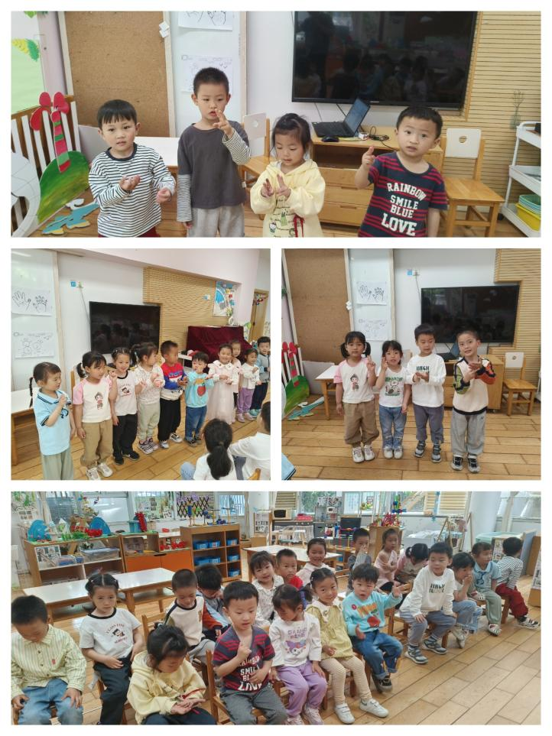薛宇程、韩雨彤、陆博渊、刘若熙、刘语辰、刘芊雅、刘瑞麟、黄宇骞小朋友能高高兴兴进入班级，整理好自己的物品，并选择今天游戏的区域挂好区域牌。

**集体活动及生活活动情况：**

**语言：手指谣**

《手指谣》是一则类似手指游戏的歌谣，歌谣内容简单，生动有趣，歌谣中的象声词较吸引幼儿，适合孩子们做手指游戏。该歌谣已经融入了手指游戏，易于幼儿学习、游戏。幼儿发展分析：

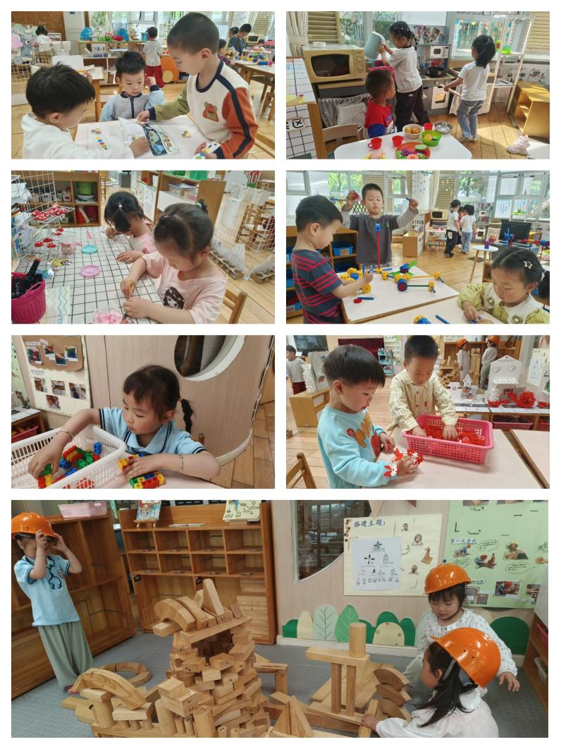在日常的游戏活动中，教师经常和幼儿玩手指游戏，所以小班的大部分孩子都能说出每根手指的名称,而且我们也已经学习了类似这样的许多歌谣，孩子们对这样朗朗上口的歌谣较感兴趣，他们喜爱一边做游戏一边朗诵相应的歌谣。在活动中宋陈凯、薛宇程、韩雨彤、顾奕凯、冯育泽、汤语桐、祝嘉沁、高蝶珺、万弘一、代霄、陆博渊、刘若熙、刘语辰、刘芊雅、刘瑞麟、黄宇骞、吴沐萱、张艺彤、孙堇禾理解歌谣内容，感受手指的灵活性，体验手指游戏带来的乐趣；在做做、玩玩、说说中，大胆用手指来表现歌谣内容，并能在集体面前表演。

**区域游戏**

今天区域游戏时间，孩子们根据自己的想法选择了自己喜欢的游戏，并能按照游戏规则进行尝试探索。有的在娃娃家烧菜做饭，给宝宝洗澡；有的建构区玩雪花片游戏、乐高游戏，有的在地面建构搭建小公园；还有小朋友在益智区玩挂衣服的游戏；有的小朋友在美工区制作毛毛虫；另外，还有些小朋友在玩万能工匠的游戏……每个孩子都沉浸在自己的游戏中，享受着游戏带来的快乐。老师们在旁边观察指导，确保孩子们的游戏安全，同时也在适时地引导孩子们在游戏中学习和成长。

**生活活动情况：**

1.午餐情况：

今天的午饭吃的是排骨焖饭、老鸭山药汤。水果是油桃、羊角蜜。今天大部分小朋友都能把饭菜吃完，个别小朋友吃排骨塞牙有点不喜欢，用餐过程中刘若熙、冯育泽、薛宇程、万弘一小朋友出现了边吃边说话的情况，需要老师的提醒。饭后小朋友们能在老师的提醒下做好饭后洗手、漱口、擦嘴巴。

2.午睡情况：

午睡时，孩子们都能在老师的提醒下整理好鞋子、叠好裤子，然后盖好被子进行午睡。大部分小朋友在12:50左右都睡着了。

**家园合作：**

动态上的照片，仅作为老师观察时的随拍，并不是所有孩子的照片都会呈现。